Pavés de saumon pochés à l'huile d'olive, crème de poireaux confits
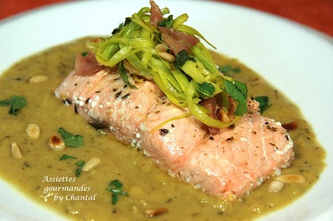
Ingrédients (pour 4 personnes):
4 pavés de saumon, 75 cl d'huile d'olive, quelques feuilles de persil, 4 brins de romarin, quelques pignons et lardons
4 poireaux (partie blanche uniquement), thym, 2 feuilles de laurier, 70 cl de bouillon de volaille
Préparation:
Crème de poireaux: Couper 3 poireaux en tronçons et les placer dans un plat à four; ajouter 2 brins de romarin, thym, laurier. Couvrir d'huile d'olive, placer un papier aluminium dessus et enfourner pendant 3 ou 4 heures à 130 °C. Les poireaux doivent confire et devenir très tendres.
Egoutter et placer les poireaux dans le bol du Thermomix ou blender, mixer finement en ajoutant progressivement le bouillon. Si le mélange est filandreux, le passer au chinois (inutile avec le TM)
Couper le dernier poireau en fine julienne et faire blanchir dans une casserole d'eau bouillante salée. Egoutter, mélanger avec quelques feuilles de persil, assaisonner et réserver.
Préparer le saumon: verser l'huile d'olive dans une poêle profonde (style wok); ajouter les herbes et faire chauffer à environ 55 °.
Faire pocher le saumon 20 minutes; égoutter sur du papier absorbant et assaisonner.
Faire griller les pignons et les lardons.
Placer un pavé au centre d'une assiette, répartir la julienne de poireaux sur le saumon et verser la crème de poireaux confits autour. Agrémenter de persil, pignons de pin grillés et poivre du moulin.
Assiettes Gourmandes
http://assiettesduchef.canalblog.com
assiettes.gourmandes@yahoo.fr

